Anotaciones para Cuadro de Mando MKT

**VENCIMIENTOS,** actualmente, son datos que sacamos de un Excel que saca una compañera, pero los datos sin tratar, se pueden sacar del ERP

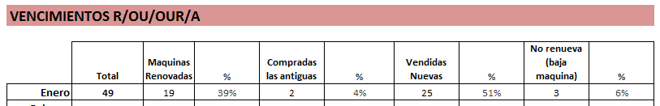

Máquinas Renovadas 🡪 Se consideran máquinas renovadas, aquellas que teniendo estado “R” , “A”, “OUR” o “ OU”, con una FECHA FIN CONTRATO determinada, tras dicha FECHA FIN CONTRATO, ésta se actualiza a un año más y el estado pasa a ser “A” o “OU”.

Por lo tanto, al comparar un mes con el siguiente, si se da este caso, se consideraría máquina renovada, en caso contrario no.

Compradas 🡪 Se consideran aquí las máquinas que teniendo estado “R” , “A”, “OUR” o “ OU”, con una FECHA FIN CONTRATO determinada, tras dicha fecha, nos encontramos con que tiene estado “S” y FECHA VENCIMIENTO es distinta a FECHA FIN DE CONTRATO, ó fecha fin de contrato es fecha pasada ó fecha fin de contrato está vacia.

En este caso, también, al comparar un mes con el siguiente, si se da algún caso de los detallados, se consideraría máquina comprada.

Vendidas Nuevas 🡪 Se ve fácil si al comparar entre dos períodos, en este caso de un mes a otro, si hay alguna máquina nueva añadida a una determinada cuenta

**OBJETIVOS MARKETING FACTURACIÓN**

Es un dato que podremos sacar próximamente desde la intranet

**OPORTUNIDADES DE BI A COMERCIAL ( dato que perdemos con la automatización)**

Estos datos actualmente se sacan a mano, mediante el Excel de control que tenemos.

NOTA: se puede pensar alguna forma de llevar este dato a nuestro BI!!

**CITAS:**

A partir de ahora, sólo va a llevar la parte de citas una persona, RAQUEL RAMIREZ, por lo que es fácil extraer estos datos, filtrando con las acciones que tenga asignadas ella o código agente 667, que es el suyo.

Y posteriormente, ver las acciones que tengan acción cerrada .

Para sacar el dato de total Vendidas, se realizará un cruce entre la Intranet y CRM .

**LEADS**

Este dato va a ser más problemático de automatizar, ya que actualmente llevamos un control en un Excel de los leads que entran desde distintas acciones, via mailing, web, teléfono… y no se lleva ningún tipo de control de ello en el CRM, para no cargar el mismo con cuentas innecesarias, ya que en la mayoría de los casos, de dichas cuentas no disponemos de datos suficientes, por ello, no se crea un registro de los mismos en CRM, a no ser que se vaya a realizar algún tipo de acción con los mismos.

Por ello, no sabemos que sería mejor si llevar algún control de los mismos en CRM, ó ir cargando nosotros el Excel periódicamente.

Queda pendiente de opinión este apartado, y ver que podemos hacer con ello.

Resto de TRAFICO WEB, y SEGUIDORES LINKEDIN, no es algo relevante y lo perderemos.